Муниципальное общеобразовательное учреждение
средняя общеобразовательная школа № 2 пгт Спирово

Круглый стол
«Терроризм и экстремизм –
проблема современности»

для обучающихся 8-х, 9-х, 10 и 11 классов

Разработан:
Федоровой Н.В.
заместителем директора по ВР, учителем географии

Максимовой Т.С.
социальным педагогом

Цель: профилактика распространения экстремистской и террористической идеологии среди несовершеннолетних и молодежи.
Задачи:
- дать обучающимся возможность оценить свое отношение к таким явлениям как «терроризм» и «экстремизм»;
- формировать негативное отношение к насилию и агрессии в любой форме;
- формировать чувство уважения и признания к себе и к людям, к их культуре;
- развивать способности к толерантному общению, к конструктивному взаимодействию с представителями социума независимо от их принадлежности и мировоззрения.

Мероприятие построено на просмотре, анализе и обсуждении видеороликов, созданных обучающимися школ Спировского муниципального округа.

Просмотр ролика,
созданного обучающимися школы по профилактике терроризма
«Человечество всегда воевало. За последние пять тысяч лет зафиксировано около 15 000 больших и малых войн, в которых погибло несколько миллиардов человек. 78 года назад отгремели бои Великой Отечественной войны. Дожимая фашистов, наши отцы и деды мечтали и свято верили, что после победы на планете не будет больше войн и наступит удивительное время всеобщего братства. Победа была одержана, но всеобщий мир так и не наступил»

Ведущий: Продолжаются локальные войны, военные конфликты, связанные с религиозными, территориальными и национальными спорами. В нашу, казалось бы, мирную жизнь все настойчивей вторгается такое зловещее явление, как терроризм. Терроризм — это тоже война. И от него не застрахован никто. В том числе и мы.

Ведущий: Сегодня мы с вами собрались за Круглым столом, чтобы обсудить одну из главных проблем человечества – экстремизм и терроризм. А помогут нам в обсуждении данной темы видеоролики, которые создавались учениками школ Спировского муниципального округа. Открыл наш Круглый стол видеоролик учеников школы с. Козлово.

Слайд с названием мероприятия

На нашем мероприятии присутствуют…

Слайд с определениями понятий «Терроризм» и «Экстремизм»

Ведущий: Некоторое время назад в наш лексикон плотно вошли такие страшные слова, как «терроризм» и «экстремизм». Теперь уже каждый ребенок знает о том, что скрывается за этими понятиями.

Что является началом эстремизма и терроризма? Это наши хулиганские действия, осознанные или неосознанные. Вашему вниманию предлагается ролик школы села Красное Знамя.
Просмотр роликов,
созданных обучающимися школы по профилактике хулиганских действий (например о звонке в полицию и сообщении о том, что заложена бомба)

- Что общего в просмотренных вами роликах?
- Какую проблему они освещают?
- Как вы думаете, предусмотрена ли ответственность за данные хулиганские действия? Если та, то какая?

Комментарии представителей полиции, МЧС, Росгвардии и др.

Слайд «Ответственность лиц за ложный вызов»
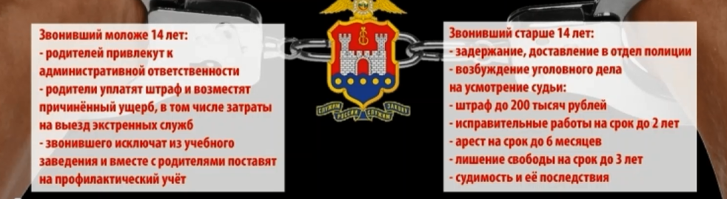

Ведущий: Главное помните, что за заведомо ложное сообщение о террористическом акте все равно последует наказание. Вас обязательно найдут и привлекут к ответственности либо вас, если вам больше 14 лет, либо ваших родителей, если вам 14 лет еще не исполнилось. Все телефоны экстренных служб оснащены автоматической системой записи разговоров.
Ложный вызов экстренных служб – это преступление!

Ведущий: Рост экстремизма серьезная угроза стабильности и общественной безопасности.
Причины возникновения экстремизма – это большое расслоение населения оно приводит к тому, что общество перестает функционировать как целостный организм, объединенный общими целями, идеями, ценностями.
Социальную базу экстремистских групп составляют, люди не сумевшие адаптироваться к новым условиям жизни. Молодежь, ввиду отсутствия жизненного опыта, оказываются наиболее подверженные этому влиянию. Это очень хорошая среда для экстремистских групп. Внимание на экран. Ролик создан учениками 8 «Б» класса нашей школы.

Просмотр ролика,
созданного обучающимися школы по вопросам вовлечения детей в противоправные действия.
- Какой смысл заложен в данном ролике?
- Что можно было бы предпринять, чтобы этого не случилось?
- Как мы можем помочь? Как понять, что человеку нужна помощь?

Ведущий: Наше с вами невнимательность и безразличие может привести к губительным и необратимым последствиям. Но… Внимание на экран.

Просмотр ролика,
созданного обучающимися школы по бдительности и осторожном отношении к брошенным(оставленным) вещам

- Оцените действия учеников с точки зрения правильности или неправильности их действий?

Ведущий: Если мы будем бдительными, внимательными, дружными и научимся видеть, и адекватно оценивать происходящее вокруг нас, то глобальных ошибок можно избежать.

Ведущий: Большинство молодежных экстремистских группировок носят не формальный характер. Ряд их членов имеют смутное представление об идеологической подоплеке экстремистских движений. Громкая фразеология, внешняя атрибутика и другие аксессуары, возможность почувствовать себя членом своеобразного «тайного общества», имеющего право безнаказанно творить расправу над неугодными группе лицами, все это привлекает молодежь. О последствиях никто не задумывается…
А цель у таких организаций одна – террористический акт, как средство устрашения населения. Внимание на экран.

Просмотр ролика,
созданного обучающимися школы по профилактике терроризма

- Давайте вспомним простые правила – что делать, если вы оказались в заложниках?

- Во-первых, успокойтесь и не паникуйте, худшее уже произошло.
- Подготовьтесь морально к возможному суровому испытанию.
- С самого начала (особенно в первый час) и на протяжении всего происшествия выполняйте указания террористов.
- При общении разговаривайте спокойным голосом.
- Не привлекайте внимания террористов своим поведением, не оказывайте активного сопротивления. Это может усугубить ваше положение.
- Не выказывайте ненависть и пренебрежение к похитителям, не провоцируйте их.
- Не пытайтесь надавить на их сознательность и чувство жалости.
- Не высмеивайте их цели и стремления связанной с данной ситуацией.
- При возможности, заявите о своем плохом самочувствии, возможно, вас передадут медикам.
- Запомните как можно больше информации о террористах (их количество, вооружение, как выглядят, особенности внешности, телосложения, наличие акцента и стиль разговора, тематика разговора, темперамент, манера поведения).
- Постарайтесь определить место своего нахождения.
- Сохраняйте умственную и физическую активность. Помните, чтобы вас вызволить делается все возможное.
- Не пренебрегайте пищей, это поможет сохранить силы и здоровье.
- Расположитесь подальше от окон и дверей. Старайтесь держаться на расстоянии от самих террористов.
- При штурме здания ложитесь на пол лицом вниз, сложив руки на затылке. Не вскакивайте и не бегите к выходу, своими действиями вы можете подвергнуть себя дополнительной опасности, а также будете мешать штурмовой группе.

- Давайте подумаем - терроризм и экстремизм проявление ненависти или глупости, силы или слабости духа? Аргументируйте свой ответ.

- Терроризм и экстремизм это стихийное действие или за этим кто-то стоит?

Ответы оставить без комментариев.

Ведущий: Сегодня, мы надеемся, что все пришли к единому мнению, что терроризм и экстремизм – это зло и с ним нужно бороться. Каждый гражданин своей страны должен предпринять действия, чтобы противостоять этой «чуме», которая поразила все мировое сообщество.
Если в сердце человека только темные предрассудки и ненависть к другим людям, то, сколько бы он ни говорил о любви к Родине, стране от этого лучше не станет. Вражда и ненависть способны привести только к разрушению.

Ведущий: Спасибо за внимание и участие.
Все в ваших руках, руках молодого поколения!

